### BÀI 23: THỰC HÀNH: MỘT SỐ PHƯƠNG PHÁP NGHIÊN CỨU VI SINH VẬT

|  |  |  |
| --- | --- | --- |
| **BÁO CÁO KẾT QUẢ THỰC HÀNH**  **MỘT SỐ PHƯƠNG PHÁP NGHIÊN CỨU VI SINH VẬT**  – Lớp: Nhóm thực hiện:  – Họ và tên thành viên:  1.Tiến hành thực hiện  -Dụng cụ: …………………………………………………………………………………………………………………………………………………………………………….  - Mẫu vật:  …………………………………………………………………………………………………………………………………………………………………………….  2. Kết quả thu được | | |
| Môi trường nuôi cấy | Kĩ thuật nuôi cấy | Quan sát kết quả khuẩn lạc (3 – 5 ngày sau) |
|  |  |  |
|  |  |  |
|  |  |  |
|  |  |  |
|  |  |  |

## LUYỆN TẬP

Bài 1: Quan sát các hình sau xác định tên phương pháp phân lập, nuôi cấy vi khuẩn nào?

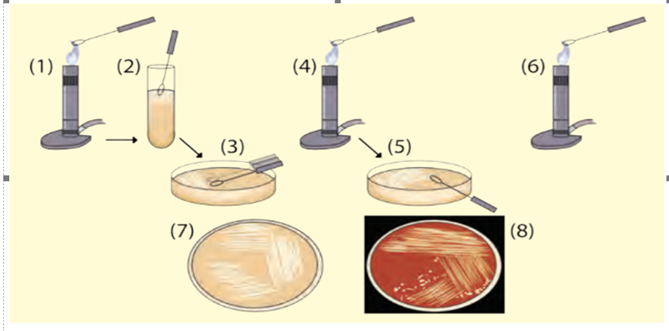

**Hình 1**:……………………………………………………………………

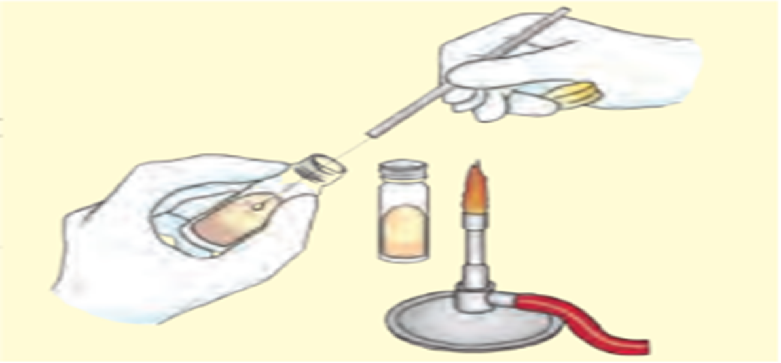

**Hình 2**:……………………………………………………………………

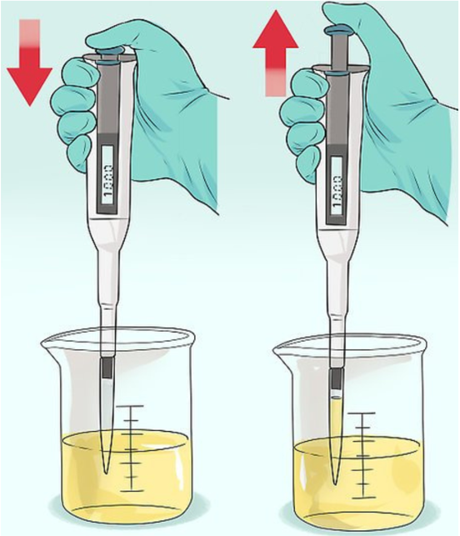

**Hình 3**:……………………………………………………………………

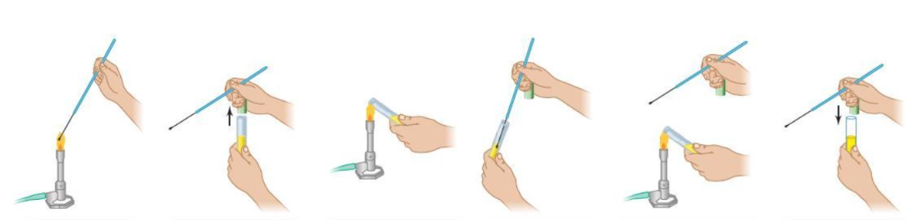

**Hình 4**:……………………………………………………………………

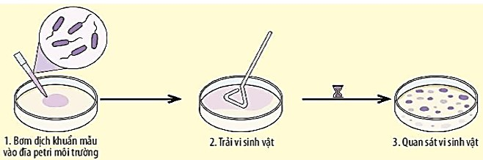

**Hình 5**:……………………………………………………………………

Bài 2: Chọn que cấy phù hợp (Que cấy thẳng, que cấy vòng, que cấy móc, que cấy trang) với mỗi hình.

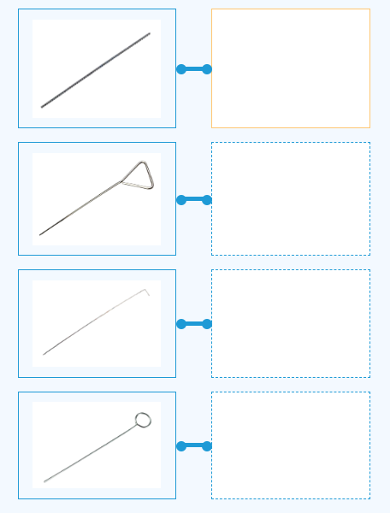

## Bài 3: Trả lời các câu hỏi trắc nghiệm sau đây

## 1. CÂU HỎI NHIỀU LỰA CHỌN

### Biết

1. Vai trò của tăm bông vô trùng trong nuôi cấy vi sinh vật là gì?

**A.** Dùng để cấy vi sinh vật có tạo khuẩn ti.

**B.** Dùng để dàn trải vi khuẩn trên bể mặt thạch rắn.

**C.** Dùng để cấy giống từ môi trường lỏng lên bể mặt của môi trường rắn.

**D.** Dùng để chuyển một lượng vi khuẩn xác định lên bế mặt môi trường rắn hoặc lỏng.

1. Vai trò của pipette (ống hút thuỷ tinh) trong nuôi cấy vi sinh vật là gì?

**A.** Dùng để chuyển một lượng vi khuẩn xác định lên bề mặt môi trường rắn hoặc lỏng.

**B.** Dùng cấy vi khuẩn từ môi trường rắn hoặc lỏng lên môi trường rắn, lỏng.

**C.** Dùng để dàn trải vi khuẩn trên bề mặt thạch rắn.

**D.** Dùng để cấy vi sinh vật có tạo khuẩn ti.

1. Hình bênmô tả kĩ thuật nào trong nghiên cứu vi sinh vật?

**A.** Cấy ria.

**B.** Cấy mô.

**C.** Cấy trang.

**D.** Chuyển giống.

1. Hình bênmô tả kĩ thuật nào trong nghiên cứu vi sinh vật?

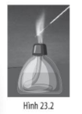 **A.** Cấy ria.

**B.** Lấy giống.

**C.** Dàn trải vi sinh vật.

**D.** Vô trùng que cấy.

**Câu 5**. Loại que cấy nào được dùng để dàn đều vi khuẩn trên bề mặt rắn?

A. Que cấy thẳng. B. Que cấy vòng.

C. Que cấy trang. D.Que cấy móc.

**Câu 6.** Loại que cấy nào được dùng để cấy trích sâu trong môi trường đặc.

A. Que cấy thẳng. B. Que cấy vòng.

C. Que cấy trang. D.Que cấy móc.

**Câu 7.** Để dịch chuyển 1 lượng dung tích nhỏ và chính xác vi sinh vật từ môi trường lỏng sang môi trường khác cần sử dụng dụng cụ nào sau đây?

A. Ống hút thủy tinh.

B. Ống hút nhỏ giọt.

C. Đầu tăm bông vô trùng.

D. Micro pipette đầu rời.

**Câu 8.** Dựa vào trạng thái môi trường, môi trường nuôi cấy vi sinh vật gồm 2 loại là

A. môi trường tự nhiên và môi trường tổng hợp.

B. môi trường tổng hợp và bán tổng hợp.

C. môi trường dạng lỏng và môi trường dạng đặc.

D. môi trường tự nhiên và môi trường phòng thí nghiệm.

**Câu 9**: Phương pháp nào được sử dụng để phân lập và nuôi cấy vi khuẩn?

A. Phương pháp cấy trên môi trường thạch.

B. Phương pháp nhuộm Gram.

C. Phương pháp quan sát dưới kính hiển vi.

D. Phương pháp xác định số lượng vi khuẩn.

**1.2 Hiểu**

**Câu 10**: Mục đích chính của việc cấy ria trên đĩa petri là gì?

(1) Làm tăng số lượng vi khuẩn.

(2) Phân lập các khuẩn lạc đơn thuần.

(3) Quan sát hình thái khuẩn lạc .

(4) Lưu giữ giống vi khuẩn trong thời gian dài.

A. (1), (2), (3). B. (1), (2).

C. (1), (2), (4). D. (1), (2), (3), (4).

**Câu 11** "Nhúng đầu thanh gạt vào cồn, hơ qua ngọn lửa để khử trùng. Để đầu thanh gạt nguội trong không gian vô trùng của ngọn lửa. Mở đĩa petri, đặt nhẹ nhàng thanh gạt lên bề mặt thạch của đĩa petri. Dùng đầu thanh gạt trải đều dịch vi khuẩn lên bề mặt thạch. Trong khi thực hiện, xoay đĩa một vài lần, mỗi lẩn khoảng nửa chu vi đĩa để tạo điểu kiện cho thanh gạt trải dịch vi khuẩn đều khắp bề mặt môi trường." Đây là kĩ thuật nào trong các lựa chọn sau?

**A.** Lấy giống. **B.** Cấy trang. **C.** Cấy ria. **D.** Khử trùng.

**Câu 12:** Trong quá trình cấy vi khuẩn, tại sao phải đốt nóng que cấy trước và sau khi cấy?

A. Để tăng nhiệt độ cho môi trường.

B. Để tiêu diệt vi khuẩn bám trên que cấy.

C. Để kích thích vi khuẩn sinh trưởng.

D. Để tạo điều kiện cho vi khuẩn di chuyển.

**Câu 13:** Khi nói về mục tiêu của bài thực hành một số phương pháp nghiên cứu vi sinh vật, phát biểu nào sau đây là sai?

A. Nhận diện được các loại que cấy trong nghiên cứu vi sinh vật.

B. Nhận biết được các môi trường trong nghiên cứu vi sinh vật.

C. Phân loại được các chủng nghiên cứu vi sinh vật.

D. Phân biệt được các phương pháp nghiên cứu vi sinh vật.

## 2. CÂU HỎI ĐÚNG – SAI

**Câu 1:** Khi nói về vai trò của các loại que cấy được sử dụng trong nghiên cứu vi sinh vật, các phát biểu sau đây là đúng hay sai.

a) Que cấy thẳng được làm bằng kim loại, đầu thẳng (nhọn), dùng để cấy trích sâu trong môi trường đặc.

b) Que cấy gạt (que cấy trang) được làm bằng kim loại, đầu uốn hơi cong giống như cái móc, dùng để cấy nấm hoặc xạ khuẩn.

c) Que cấy vòng (que khuyên cấy) được làm bằng kim loại, đầu có vòng tròn, thường dùng để cấy chủng vi khuẩn từ môi trường rắn hoặc lỏng sang môi trường rắn, lỏng.

d) Que cấy móc dùng để lấy dịch nuôi cấy ở môi trường đặc sâu trong ống nghiệm.

**Câu 2**: Phân tích hình dưới đây và cho biết các phát biểu sau đây là đúng hay sai.



a) Đây là kĩ thuật cấy ria trên đĩa thạch.

b) Bước (1), (4), (6) là khử trùng que cấy.

c) Bước (2), (3), (5) có thao tác giống nhau.

d) Kĩ thuật này chỉ thực hiện để cấy vi khuẩn lactic.

[**Câu 3**. Hình sau mô tả các bước thực hiện cấy vi sinh vật.](https://tailieumoi.vn/bai-viet/44969/quan-sat-hinh-sau-va-cho-biet-cac-buoc-thuc-hien-khi-cay-vi-sinh-vat) Kết luận nào sau đây là đúng, kết luận nào sai?

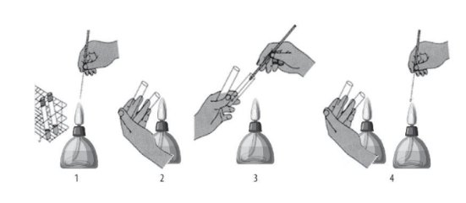

a) Bước 1: Vô trùng que cấy trên ngọn lửa đèn cồn.

b) Bước 2: Mở nút ống nghiệm, xoay miệng ống nghiệm qua ngọn lửa đèn cồn.

c) Bước 3: Cấy giống vi khuẩn vào môi trường mới.

d) Đây là kĩ thuật cấy giống từ môi trường lỏng sang ống nghiệm thạch nghiêng bằng que cấy gạt.

**Câu 4**. "Nhúng đầu thanh gạt vào cồn, hơ qua ngọn lửa để khử trùng. Để đầu thanh gạt nguội trong không gian vô trùng của ngọn lửa. Mở đĩa petri, đặt nhẹ nhàng thanh gạt lên bề mặt thạch của đĩa petri. Dùng đầu thanh gạt trải đều dịch vi khuẩn lên bề mặt thạch. Trong khi thực hiện, xoay đĩa một vài lần, mỗi lẩn khoảng nửa chu vi đĩa để tạo điểu kiện cho thanh gạt trải dịch vi khuẩn đều khắp bề mặt môi trường."

Phát biểu nào sau đây là đúng, phát biểu nào sai?

a) Đây là kĩ thuật lấy giống.

b) Que cấy được sử dụng chủ yếu là que cấy gạt.

c) Môi trường nuôi cấy vi khuẩn được dùng trong thí nghiệm trên là môi trường thạch trên đĩa petri.

d) Sau khi vừa thực hiện xong, có thể quan sát màu sắc và hình dạng khuẩn lạc.

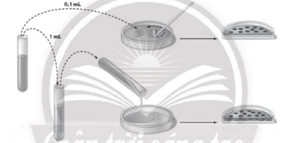**Câu 5**: [Quan sát hình sau và cho biết khi nói về điểm khác biệt trong hai phương pháp cấy vi sinh vật, phát biểu nào sau đây là đúng, phát biểu nào sai.](https://tailieumoi.vn/bai-viet/44970/quan-sat-hinh-sau-va-cho-biet-diem-khac-biet-trong-hai-phuong-phap)

a) Phương pháp 1 chuyển 0,1 mL dịch khuẩn mẫu, phương pháp 2 chuyển 1 mL dịch khuẩn mẫu.

b) Phương pháp 1 chuyển dịch khuẩn mẫu lên trên bề mặt môi trường thạch trong đĩa petri sau đó dàn đều dịch lên trên bề mặt thạch, phương pháp 2 chuyển dịch khuẩn mẫu trộn với môi trường nuôi cấy sau đó đổ phần dịch đã trộn vào đĩa petri.

c) Phương pháp 1 sử dụng que cấy gạt, phương pháp 2 sử dụng que cấy móc.

d) Phương pháp 1 khuẩn lạc chỉ phát triển trên bề mặt thạch, phương pháp 2 khuẩn lạc phát triển cả trên và dưới bề mặt thạch.

**3. CÂU HỎI TRẢ LỜI NGẮN**

**Câu 1:** Có bao nhiêu phương pháp sau đây được sử dụng để xác định hình thái và cấu trúc của vi khuẩn?

I. Phương pháp nhuộm Gram.

II. Phương pháp quan sát dưới kính hiển vi.

III. Phương pháp cấy trên môi trường thạch.

IV. Phương pháp xác định số lượng vi khuẩn.

**Câu 2:** Công việc nuôi cấy vi sinh vật nhằm bao nhiêu mục đích chính sau đây?

I. Làm tăng số lượng vi sinh vật.

II. Quan sát hình thái vi khuẩn.

III. Nghiên cứu quá trình sinh trưởng của vi khuẩn.

IV. Đếm khuẩn lạc

V. Phân biệt các loại nấm.

**Câu 3.** Hình sau mô tả kĩ thuật cấy vi sinh vật. Khi nói về các thao tác trong kĩ thuật cấy, có bao nhiêu phát biểu sau đây là đúng?



I. Đây là kĩ thuật cấy giống từ môi trường lỏng sang ống nghiệm chứa môi trường lỏng.

II. Que cấy thường được sử dụng chủ yếu là que cấy vòng.

III. Bước đầu tiên khi cấy giống phải vô trùng que cấy trên ngọn lửa đèn cồn.

IV. Khi đưa đầu que cấy vào bên trong môi trường, khuấy mạnh que cấy trong dịch môi trường để tách sinh khối ra khỏi đầu que cấy.

**Câu 4:** Để đảm bảo sự phát triển của vi khuẩn, sau khi cấy vi khuẩn xong phải quan tâm đến bao nhiêu điều kiện môi trường sau đây?

I. Nhiệt độ tối ưu cho sự phát triển của mỗi loài vi khuẩn và duy trì ổn định nhiệt độ này.

II. Độ ẩm tối ưu trong quá trình nuôi ủ và cần đảm bảo đủ lượng nước duy trì độ ẩm.

III. Khí oxy cần thiết đối với vi sinh vật hiếu khí nên môi trường nuôi cấy cần có độ dày vừa phải để Oxy không khí có thể thấm vào.

IV. Ánh sáng với cường độ cao và luôn cung cấp đủ sáng cả ngày và đêm.

**Câu 5:** Khi nói về mục tiêu của bài thực hành một số phương pháp nghiên cứu vi sinh vật, có bao nhiêu phát biểu sau đây là đúng?

I. Nhận diện được các loại que cấy trong nghiên cứu vi sinh vật.

II. Nhận biết được các môi trường trong nghiên cứu vi sinh vật.

III. Phân loại được các chủng nghiên cứu vi sinh vật.

IV. Phân biệt được các phương pháp nghiên cứu vi sinh vật.